Curso | 1º ELVEA-A | Grupo
Módulo Profesional | Sistemas de Carga y arranque
Alumno/a

PRÁCTICA 1
Monta 3 resistencias en serie

VALORES CALCULADOS
 | R1 | R2 | R3 | Total
R [Ω]
V [V]
I [A]
P [W]

[Inserta aquí una foto del circuito montado]

VALORES MEDIDO
 | R1 | R2 | R3 | Total
R [Ω]
V [V]
I [A]
P [W]

[Inserta aquí 1 foto midiendo tensión, otra midiendo una resistencia y otra midiendo una intensidad]

PRÁCTICA 2
Monta 3 resistencias en paralelo

VALORES CALCULADOS
 | R1 | R2 | R3 | Total
R [Ω]
V [V]
I [A]
P [W]

[Inserta aquí una foto del circuito montado]

VALORES MEDIDO
 | R1 | R2 | R3 | Total
R [Ω]
V [V]
I [A]
P [W]

PRÁCTICA 3
Monta el siguiente circuito (los valores de las R son orientativos)
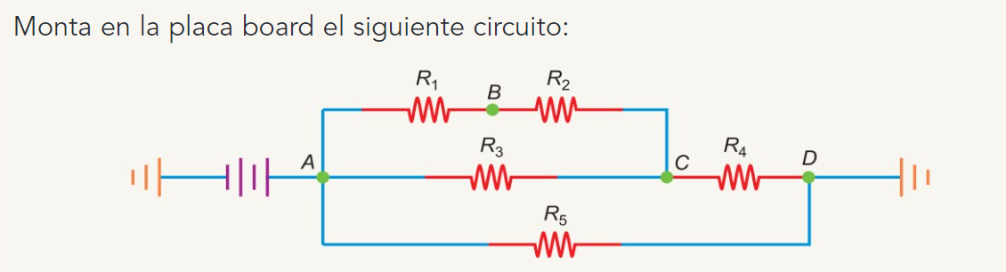

VALORES CALCULADOS
 | R1 | R2 | R3 | R4 | R5 | Total
R [Ω]
V [V]
I [A]
P [W]

[Inserta aquí una foto del circuito montado]

VALORES MEDIDO
 | R1 | R2 | R3 | R4 | R5 | Total
R [Ω]
V [V]
I [A]
P [W]

PRÁCTICA 4
Monta el siguiente circuito (los valores de las R son orientativos)

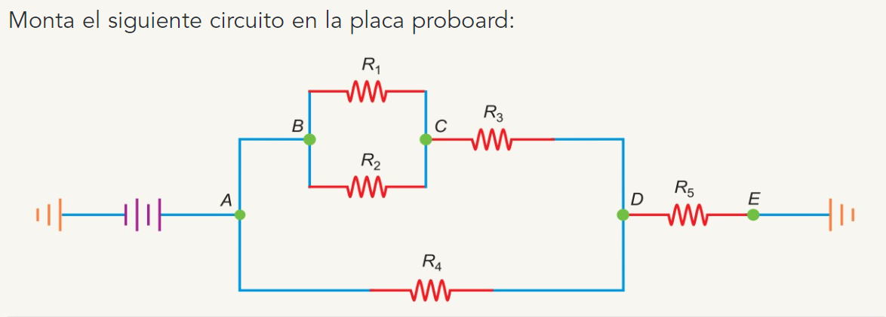

 | VALORES CALCULADOS
 | R1 | R2 | R3 | R4 | R5 | Total
R [Ω]
V [V]
I [A]
P [W]

[Inserta aquí una foto del circuito montado]

 | VALORES MEDIDO
 | R1 | R2 | R3 | R4 | R5 | Total
R [Ω]
V [V]
I [A]
P [W]

PRÁCTICA 5
(los valores de las R son orientativos)
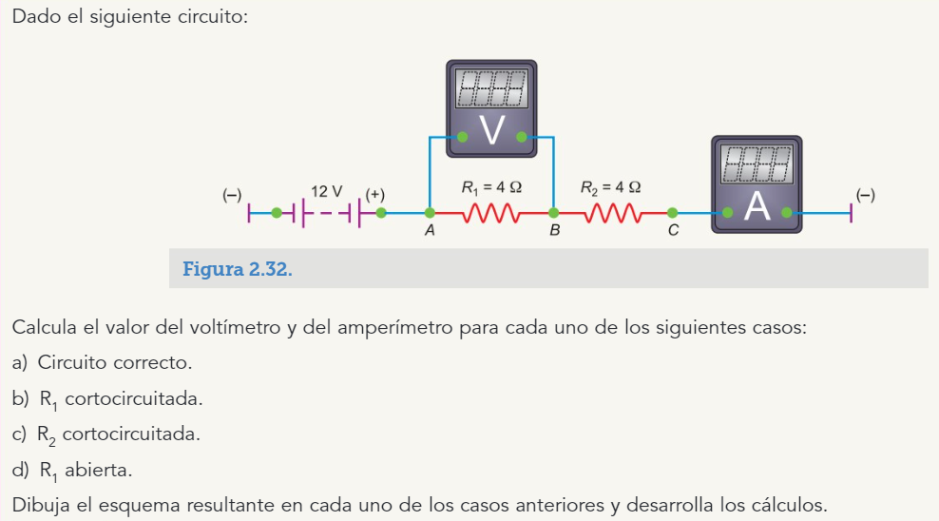

VALORES CALCULADOS
 | Medición V | Medición A
Caso a)
Caso b)
Caso c)
Caso d)

[Inserta aquí una foto DE CADA CASO (4 fotos en total)]

VALORES MEDIDOS
 | Medición V | Medición A
Caso a)
Caso b)
Caso c)
Caso d)

